Le lancer de marteau - Correction


« Le lancer du marteau est une discipline de l'athlétisme, originaire d'anciennes pratiques celtes, qui consiste à lancer un boulet en acier de 16 livres anglaises (7,257 kg) pour les hommes et 4 kg pour les femmes, le plus loin possible. Le boulet est fixé à un câble en acier relié à une poignée, le tout mesurant 1 195 mm pour les femmes et 1 215 mm pour les hommes. Outre la longueur et le poids, la taille du boulet ainsi que la forme de la poignée sont réglementées.
[…] Les records du monde du lancer du marteau sont actuellement détenus par l'Ukrainien Yuriy Sedykh, auteur de 86,74 m le 30 août 1986 à Stuttgart en Allemagne, et par la Polonaise Anita Włodarczyk, créditée de 82,98 m le 28 août 2016, à Varsovie, en Pologne. »
https://www.wikipedia.org//
Données :
Masse du Soleil :
Masse de la Terre :
Distance Terre-Soleil :
Intensité de la pesanteur sur Terre :
Loi de gravitation universelle :
Avec G = 6,67 x 10-11 SI (Système International d’unités)
1. La grandeur physique qui s'exprime en kilogramme est la masse.
2.
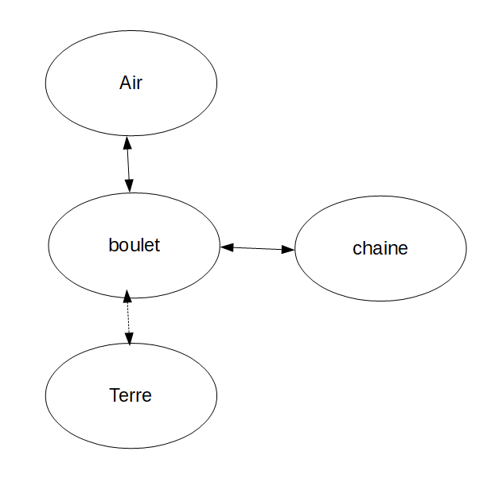
3. Après avoir écrit la relation liant le poids à la masse en précisant les unités, calculer le poids d’un boulet dans un marteau d’homme, sur la Terre.
P en Newton (N)
m en kilogramme (kg)
g en newton par kilogramme (N/kg)
4. point d'application : centre de gravité du boulet
direction : verticale
sens : vers le bas
valeur : 71,1N
5. Isaac Newton
6. On fait une flèche de longueur :
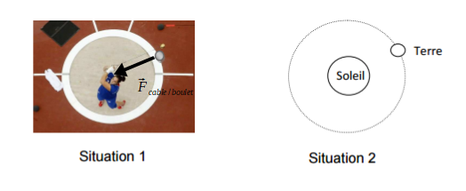
7.
NE PAS OUBLIER DE CONVERTIR LES km en m
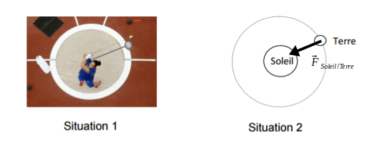
8. Le Soleil attire la Terre et l'empêche de partir de la même façon que la chaine retient le boulet.
Le sens des deux forces est “vers le centre de la trajectoire circulaire”.
La direction est la droite qui porte un rayon.
9. Le boulet a une vitesse donc il a une énergie cinétique.
Le boulet a une certaine hauteur par rapport au sol alors il a aussi de l'énergie potentielle.
10. Un atome a une struture lacunaire, c'est à dire qu'il est composé principalement de vide. Le boulet étant constitué d'atomes, on peut dire qu'il est principalement constitué de vide.
11. Un noyau d'atome est composé de protons et neutrons.
12. Le numéro atomique d'un atome de fer est 26, ce qui signifie qu'il y a 26 protons qui portent une charge positive dans un atome de fer. Le fer étant neutre, il y a autant de chages positives que de charges négatives portées par les électrons.
Il y a donc 26 électrons dans un atome de fer et ils portent une charge négative.
13. Car il contient autant de charges positives que de charges négatives.

